UPPHANDLING FÖR INSTALLATIONER I BIM-PROJEKT 2016
Upphandling av projektörer
Administrativa föreskrifter
Informationsleveranser
Checklista
Bilagor
September 2016
CHECKLISTA
Underlag för vilka krav som ska ställas och hur de uppfylls.

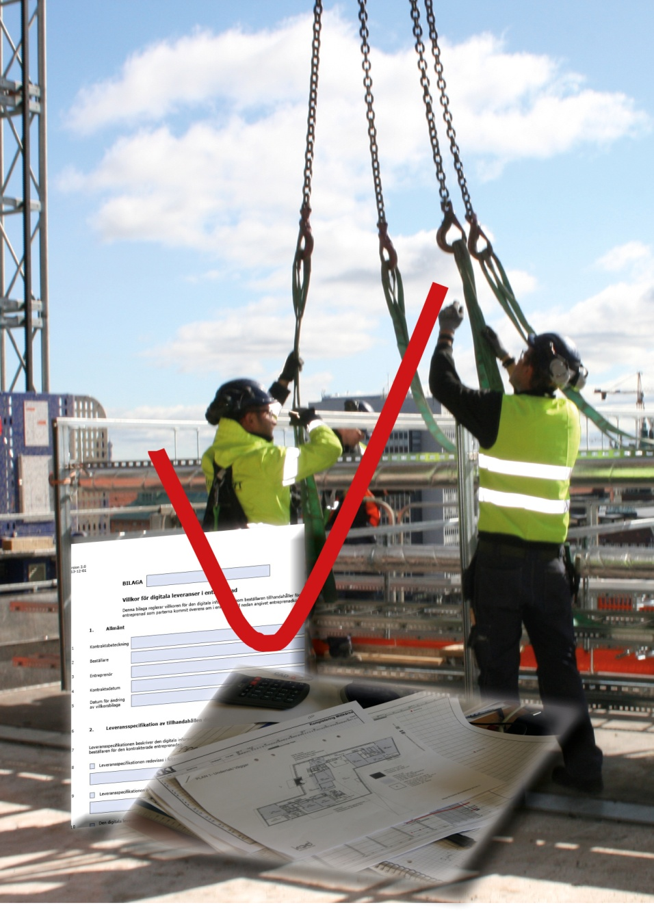

Upphandling för installationer i BIM-projekt
Checklista
Detta är beställarens/installatörens checklista för att initiera prioriteringar av nyttoeffekter med BIM till projektören som i anbud ska beskriva hur dessa kan uppfyllas.
Krav och önskemål från beställare, projektörer, entreprenörer och förvaltare beaktas och sammanjämkas.

 | Punkt i Upphandling av projektörer | Sign/Datum | Notering
 | Precisera vad modellen ska användas till för resp. disciplin |  | Se Bilaga, Nyttor och  kap 1.2 i BIM-manual.
 | Skapa en BIM-manual |  | Se tabeller under BIM-manual nedan.
 | Skapa Informationsleveranser |  | Se dokument Informationsleveranser och  kap 3 i BIM-manual.
 | Använd BIP, BSAB, AFF, CoClass etc |  | Tillse att projektörer för in beteckningar, klasser samt andra relevanta egenskaper för alla objekt i objektsmodellen. Se kap 1.8 i BIM-manual.
 | Skapa Administrativa föreskrifter, AF, för upphandling av konsulter och entreprenörer |  | Inkludera BIM-aspekter i  AF 10 konsult  AF 12 entreprenad  Se AF-mallar och kap 1.4 i BIM-manual.
 | För in rangordning i AF–delar |  | Modellen ska ha lämplig rang relativt övriga dokument.  Se AF-mallar och kap 1.4 i BIM-manual.
 | För in äganderätt, nyttjanderätt och rätt att ändra i AF–delar |  | Tillse att alla som behöver information från objektmodeller och andra dokument har lämpliga rättigheter.  Se AF-mallar och kap 1.4 i BIM-manual.

BIM-manual
Initiering med stöd av Virtuella installationer, Handledning samt mall för BIM-manual
Checklistan ger underlag för att fylla i en BIM-manual enligt Virtuella installationer: Handledning.

Kapitel | Rubrik i handledning | Sign/Datum | Notering
1.1 | Hur du använder handledningen…
 | Planera arbetet för att skapa en BIM-manual

Kapitel | Rubrik i handledning | Sign/Datum | Notering
1.2 | Det här kan du ha nytta av
 | Prioritera och välj önskade nyttoeffekter för produktion, och bestäm hur installatören ska arbeta
 | Kalkyl – mängder, höjd, utrymme
 | Inköp – mängder
 | Produktionsplanering – mängder
 | Logistik – våning, zon, utrymme, schakt
 | Utsättning
 | Produktionsstöd via läsplatta
 | Prioritera och välj önskade nyttoeffekter genom projektering med objektmodeller
 | Samgranskning med kollisionskontroller och håltagningar – ger minskad felrisk i produktion
 | Bättre förståelse genom visualisering av modeller för kund, hyresgäst, projektdeltagare etc
 | Areor – analyser.
Samordning mellan modellfiler och ritningar.
Avvikelser anges.
 | Analyser av energianvändning, ljud, brand mm
 | Prioritera och välj önskade nyttoeffekter för förvaltning
 | Uthyrning, areor, visualiseringar
 | Drift, underhåll, förvaltning
 | Framtida ombyggnad
 | Framtida försäljning

Kapitel | Rubrik i handledning | Sign/Datum | Notering
1.3 | Informationsleveranser  Se vidare kap 3.

Kapitel | Rubrik i handledning | Sign/Datum | Notering
1.4 | Upphandling
Projektörer, installatörens och/eller beställarens dokument
AMA AF 10 konsult
ABK avsteg
Äganderätt, nyttjanderätt, rätt att ändra etc
Se AF-delar, Informationsleveranser och BIM Alliance avtalsmall

Installatörer – beställarens dokument
AMA AF 12 – utförande-/funktionsentreprenad
AB, ABT, AB-U, ABT-U avsteg
Äganderätt, nyttjanderätt, rätt att ändra etc
Se AF-delar, Informationsleveranser och BIM Alliance avtalsmall

Kapitel | Rubrik i handledning | Sign/Datum | Notering
1.5 | BIM-manual  Fyll i fortsättning enligt Virtuella installationer handledning.
1.6 | Organisation  Se BIM Alliance Projektstyrning.
1.7 | Gränsdragningslistor
1.8 | BIP
1.9 | Programvaror  Alla programvaror som ska kommunicera

Kapitel | Rubrik i handledning | Sign/Datum | Notering
2 | Indelning i våningsplan, utrymmen, zoner  Samordning mellan projektering, produktion och förvaltning |  | Indela objekten efter fastighet, byggnad och våningsplan  För sakvaror anges dessutom rum eller zon, t.ex. apparatrum, schakt, installationsstråk mm.  Om möjligt görs indelning i rum eller zon för rör, kanaler mm.

Kapitel | Rubrik i handledning | Sign/Datum | Notering
3 | Information lagring och leveranser  Jfr kap 1.3. Ange vilka informationsleveranser som är aktuella. Använd dokument Informationsleveranser 2016-04-06.  Jfr handledning kap 3.1 tom 3.6 |  | Specificera i Bilaga Informationsleveranser.

Kapitel | Rubrik i handledning | Sign/Datum | Notering
4 | Samordning, samgranskning och kollisionskontroller

Kapitel | Rubrik i handledning | Sign/Datum | Notering
5 | Status, kvalitet, alternativ  Fyll i kap 5.1 tom 5.5 |  | Välj lämplig ambitionsnivå med tanke på mängden arbete, felrisker och nytta.

Kapitel | Rubrik i handledning | Sign/Datum | Notering
6 | er  Fyll i kap 6.1 tom 6.15 tillsammans med projekteringsledare och projektörer och övriga berörda.

